Okul Öncesi Dönemde Aile Eğitimi Uygulamalarının Çocukların Gelişimsel Kazanımlarına Etkisi: Deneysel Çalışmaların Kapsamlı Bir Meta-Analizi
Öz
Bu çalışmanın amacı, okul öncesi dönemde aile eğitimi uygulamalarının çocukların gelişimsel kazanımlarına etkisini deneysel araştırmalar bağlamında belirlemektir. Araştırmanın veri tabanlarını YÖK Ulusal Tez Merkezi, DergiPark, TR Dizin, ERIC, Google Scholar, Scopus, Web of Science ve ProQuest için oluşturulan tarama havuzu oluşturmaktadır. Bu çerçevede veri analizleri değerlendirildiğinde göre aile eğitimi müdahalelerinin çocukların gelişimsel kazanımları üzerinde anlamlı ve olumlu etkisi olduğu belirlenmiştir Buna ek olarak örneklem büyüklüğü, yayın türü ve öğrenme çıktısı alanı değişkenlerine göre anlamlı farklılıklar saptanmıştır. Araştırma verilerinden elde edilen bulguların sonuçları aile eğitimi müdahalelerinin çocukların farklı gelişimsel kazanım alanlarına olumlu etkilerde bulunduğunu göstermektedir.
Anahtar Kelimeler: aile eğitimi, çocuk gelişimi, okul öncesi dönem, meta-analiz,
Abstract
The aim of this study is to determine the effects of family education practices during the preschool period on children’s developmental outcomes within the context of experimental research. Within the scope of the study, a pool of studies was established by searching the YÖK National Thesis Center, DergiPark, TR Index, ERIC, Google Scholar, Scopus, Web of Science, and ProQuest databases. The data obtained were evaluated using meta-analysis. The results of the analysis revealed that family education interventions had a significant and positive effect on children’s developmental outcomes. In addition, significant differences were found in effect sizes according to sample size, publication type, and learning outcome domain. The findings of the study indicate that family education interventions positively support children’s development across different developmental outcome domains during the preschool period.
Keywords: Family education, child development, preschool period, meta-analysis.
Giriş
Okul öncesi dönem; dil, biliş, öz düzenleme, sosyal-duygusal uyum ve hareket becerilerinin aynı anda hızla geliştiği, çevresel girdilere duyarlılığın arttığı bir dönemdir. Bu dönemde çocuğun günlük etkileşimlerinin önemli bir bölümü aile ortamında gerçekleşir. Ebeveynin çocuğun işaretlerini fark etmesi, ortak dikkat kurması, zengin ve karşılıklı dil kullanması, olumlu davranışı pekiştirmesi ve öngörülebilir rutinler oluşturması, gelişimi destekleyen temel süreçlerdir. Bu nedenle aile eğitimi yalnızca yetişkin bilgisini artırmaya yönelik bir etkinlik değil; yetişkin davranışında oluşan değişimin tekrarlanan gündelik etkileşimler aracılığıyla çocuk çıktısına taşınmasını hedefleyen dolaylı bir erken müdahale yaklaşımıdır (Jeong vd, 2021).
Aile eğitimi müdahaleleri tek bir biçime bağlı değildir. Bu bakımdan . Ev ziyareti, grup temelli ebeveyn eğitimi, kitap okuma koçluğu, oyun temelli etkileşim, davranış yönetimi, iletişim ve dil modelleme, okul ve aile ortaklığı, dijital ortamdaki geri bildirimler ve çevrim içi danışmanlık gibi çok farklı temsil biçimleri bulunmaktadır. Müdahalelerin süresi, yoğunluğu, uygulayıcı niteliği, hedeflenen ebeveyn davranışı ve aileye sunulan geribildirim düzeyi de önemli ölçüde değişmektedir. Bu çeşitlilik, müdahalelerin ortak hedefinin aileyi güçlendirmek olmasına karşın çocuk üzerindeki etkilerini ve beklenen sonuçların birbirinden farklılaşmasına neden olmaktadır.
Dil ve erken okuryazarlık alanında aile ile ilişkili programlar, ailelere çocuğun iletişim girişimlerini izleme, dili genişletme, açık uçlu soru sorma, birlikte kitap okuma ve günlük rutinleri öğrenme fırsatına dönüştürme stratejileri öğretmektedir. Ebeveynler aracılığıyla gerçekleştirilen dil uygulamaları ile ilgili çalışmalarını sentezleyen önceki meta-analiz çalışmaları ebeveyn uygulamalarının çocuk dil çıktılarındaki ilerlemeyi desteklekdeğine işaret etmiştir. (Heidlage vd., 2020; Roberts ve Kaiser, 2011).Buna ek olarak ebeveynler aracılığıyla paylaşımlı resimli kitap okuma uygulamalarının da özellikle ifade edici dil ve sözcük bilgisi bakımından çocuklara anlamlı kazanımlarda bulunduğunu göstermiştir (Dowdall vd.., 2020). Ayrıca bu tür uygulamaların çocuk üzerindeki etkileri; çocuğun önbilgileri ve deneyimleri, uygulamanın düzeyi düzeyi, ebeveynlerin uygulama bağlılığı ve kullanılan ölçme aracı gibi değişkenlere duyarlıdır.
Sosyal-duygusal ve davranışsal programlarda ise ebeveynlere açık beklenti oluşturma, olumlu ilgi, gelişimsel olarak uygun sınır koyma, duygu koçluğu ve problem davranışlara tutarlı tepki verme becerileri kazandırılır. Gelişimsel yetersizlik, otizm ya da dikkat sorunları bulunan çocuklara yönelik çalışmalar da ise bu tür örneklemlere yönelik önleyici programlar aynı genel yaklaşımı taşısa da ailelerin gereksinimleri ve başlangıç riskleri farklılık göstermektedir. Ebeveynlikle ilgili uygulamaların yaşa bağlı etkilerini inceleyen bireysel katılımcı verisine dayalı sentez, çocuk yaşının tek başına etkiyi doğrusal biçimde açıklamadığını; program içeriği ve hedef grubun birlikte değerlendirilmesi gerektiğini göstermiştir(Gardner et al., 2019). Otizm bağlamındaki ebeveyn eğitimleri için yapılan meta-analizler de ebeveyn ilişkili uygulamaların yararlarını göstermekle birlikte birlikte yapılan uygulamaların çeşitliliği ve elde edilen sonuçların farklılığıma işaret etmektedir (Deb vd.., 2020).
Ebeveynlerin katıldığı araştırmaların kapsamı bilişsel ve akademik hazırbulunuşlukla sınırlı değildir. Ebecveyn temelli dikkat ve öğrenme programları düşük sosyoekonomik koşullardaki çocuklarda biliş ve davranış eğilimlerini olumlu açıdan geliştirebilmekte (Neville vd., 2013), ebeveyne yöneltilmiş dil girdisi programları evdeki yetişkin-çocuk konuşma örüntülerini değiştirebilmekte (Suskind vd., 2016), ev ziyareti içinde yürütülen dil müdahaleleri çocuğa aktarımda olumlu etkiler yansıtabilmektedir (Pentimonti vd., 2022). Benzer biçimde, fiziksel etkinlik ve temel hareket becerilerini ebeveyn rutinlerine yerleştiren programlar çocuklara psiko motor gelişim için farklı bir uygulama çerçevesi sunmaktadır (He vd., 2024).
Ebeveyn aracılığıyla gerçekleştirilen uygulamalrda ortaya çıkan etki, yalnız öğretim materyalinin niteliğinden değil, ailenin uygulamaya katılım düzeyi, ev içi etkileşim fırsatları ve uygulamanın hedeflediği çocuk çıktısından da etkilenmektedir. Erken dönemde ebeveynlik uygulamalarını inceleyen bireysel katılımcı araştırma bulgularının meta-analizleri, çocuk yaşının ve ebeveynlerin uygulamalara katılma düzeylerinin araştırmadaki etki büyüklüklerinin yorumunda önemli olduğunu göstermektedir (Gardner vd., 2019). Bu nedenle aile eğitimi programlarını tek tip bir müdahale olarak değil, ortak aile katılımı mekanizması çevresinde farklılaşan uygulamalar olarak değerlendirmek gerekir.Bu noktadan hareketle araştırmada meta analiz yaklaşımının kullanılması tercih edilmiştir. Meta-analiz yaklaşımı, tikel düzeydeki farklı araştırma çeşitliliğini ortak bir etki ölçüsü altında birleştirirken aynı zamanda çalışmalar arasındaki belirsizliği de ortaya koymaktadır. Bu bağlamda bu tür yaklaşım, araştırma özeti, etki, güven aralığı ve heterojenliğin birlikte raporlanması; aile temelli uygulamaların ortalama yararını, bu yararın çalışmadan çalışmaya ne derece değiştiğini ve bulguların hangi koşullarda daha temkinli okunması gerektiğini ortaya koyar (Borenstein, Hedges, Higgins ve Rothstein, 2009). Literatür incelendiğinde aile uygulamalarının çocukların ilk üç yıldaki gelişimsel kazanımlarını irdeleyen araştırmalara rastlanmaktadır (Jeongvd., 2021; Roberts ve Kaiser, 2011, Heidlage vd., 2020). Bu araştırmanın en önemli katkılarından birinin okul öncesi yaş aralığında dil, biliş, motor ve sosyal-duygusal çocuk çıktılarının aynı kodlama çerçevesinde karşılaştırılması; tezlerin yayınlanmış makalelerle birlikte değerlendirilmesi ve örneklem büyüklüğünün araştırmalardaki etkilerini belirlemek açısından önem taşımaktadır.
Araştırmanın Amacı
Bu çalışmada okul öncesi dönem çocuklarına yönelik aile eğitimi müdahalelerini inceleyen deneysel ve yarı deneysel çalışmalar tek etki büyüklüğü kuralıyla değerlendirilmiştir. Bu çerçevede temel amaç aile eğitimi müdahalelerinin çocukların gelişimsel kazanımları üzerindeki genel etkisini belirlemek ve yayın türü, örneklem büyüklüğü ve çıktı alanına göre bulguları betimlemektir.Bu çerçevede araştırma verilerindene lde edilen bulgulat analiz edilmiştir. :
Yöntem
Araştırma Modeli
Bu araştırmada, deneysel ve yarı deneysel çalışmaların sonuçlarını Hedges g ortak ölçütünde birleştiren kapsamlı bir meta-analiz yöntemi kullanılmıştır. Meta analiz yönteminde temel amaç Meta-analiz yöntemi, bir konu, tema veya araştırma kapsamında benzer çalışmaların belirli ölçütler doğrultusunda gruplandırılmasını ve bu çalışmalara ilişkin nicel bulguların birleştirilerek yorumlanmasını amaçlamaktadır (Sterne, Gavaghan ve Egger, 2000). Ayrıca bu analiz yönteminde Küçük örneklem yanlılığını azaltmak için Cohen d değerleri uygun küçük örneklem düzeltmesiyle Hedges g değerine dönüştürülmektedir (Hedges ve Olkin, 1985).
Veri Toplama Süreci
Araştırmanın verileri YÖK Ulusal Tez Merkezi, DergiPark, TR Dizin, ERIC, Google Scholar, Scopus, Web of Science ve ProQuest very tabanları incelenerek oluşturulmuştur. Arama sürecinde “Aile eğitimi”, “Ebeveyn eğitimi”, “Aile katılımı”, ve bunların İngilizce karşılıkları olan “Parent training”, “Parent-mediated”, “Preschool, early childhood”, “Developmental outcome” sözcükleri kullanılmıştır. Buna ek olarak aynı çalışmanın tez ve makale çalışması belirlendiğinde yalnız verileri dikkate alınmıştır. Şekil 1 deki veri toplama süreci dikkate alındığında WoS ( …), Scopus (…), Eric (..) ve YÖK uLusal Tez Merkezi (..) veri tabanlarından toplam çalışmaya tarranmıştır. Tarama öncesinde yenilelen … kayıt araştırma kapsamı dışında tutulmuştur. Tararnan kayıtlardan araştırma bağlamında ilgili olmayan … kayıt araştırma dışında bırakılmıştır. Sonraki adımda ise tam metne ulaşılmayan 4 çalışma da kapsam dışında bırakılmıştır. En son aşamada ise uygunluk açısından değerlendrilen ( )çalışmadan ( )çalışma dışlanıp (..) çalışma analize dahil edilmiştir. Böylelikle son adımda (..) çalışma raporlanmıştır.
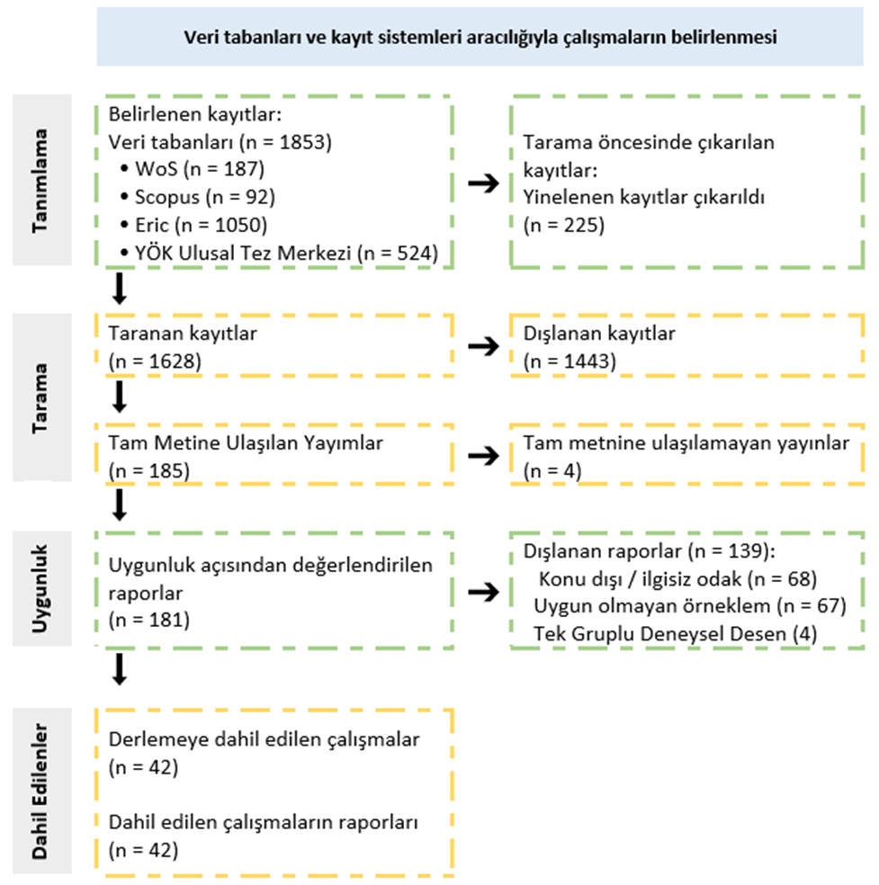

Şekil 1. Çalışma seçimi akışı
Dahil Etme ve Dışlama Ölçütleri
Çalışmaların (a) okul öncesi ile ilgili araştırmalar olması, (b) aileye yönelik eğitim ya da ailenin müdakede bulunması (c) En az bir deney ve kontrol grubu içermesi, (d) çocuk gelişimine ilişkin doğrudan bir sonuç vermesi ve (e) Hedges g için yeterli grup büyüklüğü ile ortalama-standart sapma veya doğrulanabilir standartlaştırılmış etki bilgisi sunması aranmıştır. Tam metne ulaşılamayan, kapsamla uyuşmayan, aynı örneklemin tekrar yayını olan veya hesaplanabilir etki bilgisi vermeyen kayıtlar ayrıca ana analize alınmamıştır.
Değişkenler ve Veri Kodlama
Kodlama formunda yayın yılı, yayın türü, uygulama bilgisi, çocuk çıktı alanı, ölçüm zamanı, grup büyüklükleri, ortalama ve standart sapmalar ile istatistiksel bilgiler yer almıştır. Bir çalışmada konu kapsamında birden fazla bulgunun analizi yer aldığında bunlardan biri rastgele örneklem yoluyla çalışma kapsamına dahil edilmiştir.
Veri Analizi
Verilerin analizinde Comprehensive Meta‐Analysis (CMA) ve metaWİN very analiz programları araştırmacılar tarafından kullanılmıştır. Ham grup verisi bulunan çalışmalarda standartlaştırılmış ortalama farkı Hedges g olarak hesaplanmıştır. Raporlanan Cohen d değerleri küçük örneklem düzeltmesiyle g'ye dönüştürülmüştür. Yüksek heterojenlik beklentisi nedeniyle ana yorum rastgele etkiler REML modeline dayandırılmıştır. Heterojenlik Q, I2 ve tau2 ile; yayın yanlılığı huni grafiği, Begg testi, Egger regresyon testi ve Rosenthal güvenli N ile incelenmiştir. Yayın türü, toplam örneklem büyüklüğü ve çıktı alanı için alt grup analizleri raporlanmıştır.
Bulgular
Tablo 1. Çalışmaların bağımsız değişkenlere göre istatistiksel dağılımları
Çalışmaların Bağımsız Değişkenlere Göre İstatistiksel Dağılımları
Değişken | Kategori | f
Yayın yılı | 1975-2010 | 8
Yayın yılı | 2011-2015 | 13
Yayın yılı | 2016-2020 | 16
Yayın yılı | 2021-2026 | 17
Yayın türü | Makale/rapor | 44
Yayın türü | Tez | 10
Çıktı alanı | Dil ve erken okuryazarlik | 18
Çıktı alanı | Sosyal-duygusal | 26
Çıktı alanı | Bilissel veya psiko -motor gelisim | 10
Çalışmaların bağımsız değişkenlere göre analizine alınan 54 bağımsız çalışmanın yayın yılı, , yayın türü ve çocuk gelişim alanı bakımından tablo 1 de gösterilmiştir. Tablo incelendiğinde çalışmaların önemli bir bölümünün 2016 yılı ve sonrasında yayınlandığı görülmektedir. Yayın türünde makalelerin tezlerden daha yüksek sayıda olması, uluslararası yayınların ve uygulama değerlendirme çıktılarının tarama havuzunda ağırlıklı olarak kapsadığını göstermektedir. Buna ek olarak çıktı alanlarında sosyal-duygusal alanların, dil ve erken okuryazarlık ile bilişsel veya psiko motor alanlardan daha ağırlıklı ter aldığı belirlenmiştir.
Çalışma Etki Büyüklükleri
Tablo 2. Aile eğitimi müdahalelerinin çocukların gelişimsel kazanımları üzerindeki genel etkisi

Model | k | Hedges g | %95 GA alt | %95 GA üst | p
Sabit etkiler | 54 | 0.504 | 0.448 | 0.561 | -
Rastgele etkiler (REML) | 54 | 0.787 | 0.599 | 0.975 | <.001
Tablo 2 irdelendiğinde rastgele etkiler modelinde genel etki büyüklüğü g=0.787 olup %95 güven aralığı [0.599 - 0.975] şeklindedir. Bu sonuç aile eğitimi müdahalelerinin çocukların gelişimsel kazanımları üzerinde müdahale lehine anlamlı bir etkisi olduğunu göstermektedir (z=8.20, p<..01).

Şekil 2’de ise her bir çalışmaya ait Hedges g, standart hata, varyans ve %95 güven aralığı değerleri birlikte gösterilmiştir. Çalışma etkileri g=-0.029 ile g=3.446 arasında değişmektedir. 54 çalışma ayrı ayrı incelendiğinde aile uygulamalarının pozitif etkileri gözlenirken ,2 çalışmada ise aile uygulamalarının aleyhine negatif etki gözlenmektedir. Çalışmaların çoğunun sıfır etki çizgisinin sağında yer alması, aile eğitimi müdahalelerinin çocukların gelişimsel kazanımları üzerinde genel olarak olumlu bir etkisi olduğuna işaret etmektedir.
Şekildeki yayılım, çalışmalar arasında belirgin farklılık bulunduğunu da ortaya koymaktadır. Bu farklılık yalnız etki yönünde değil, güven aralıklarının genişliğinde de izlenmektedir. Özellikle daha küçük örneklemli çalışmalarda standart hata ve varyansın yüksek olması, etki tahminlerinin daha belirsiz olmasına yol açmaktadır. Bu nedenle sonraki aşamada homojenlik istatistikleri dikkate alınmış ve ana yorum rastgele etkiler modeli üzerinden yapılmıştır.
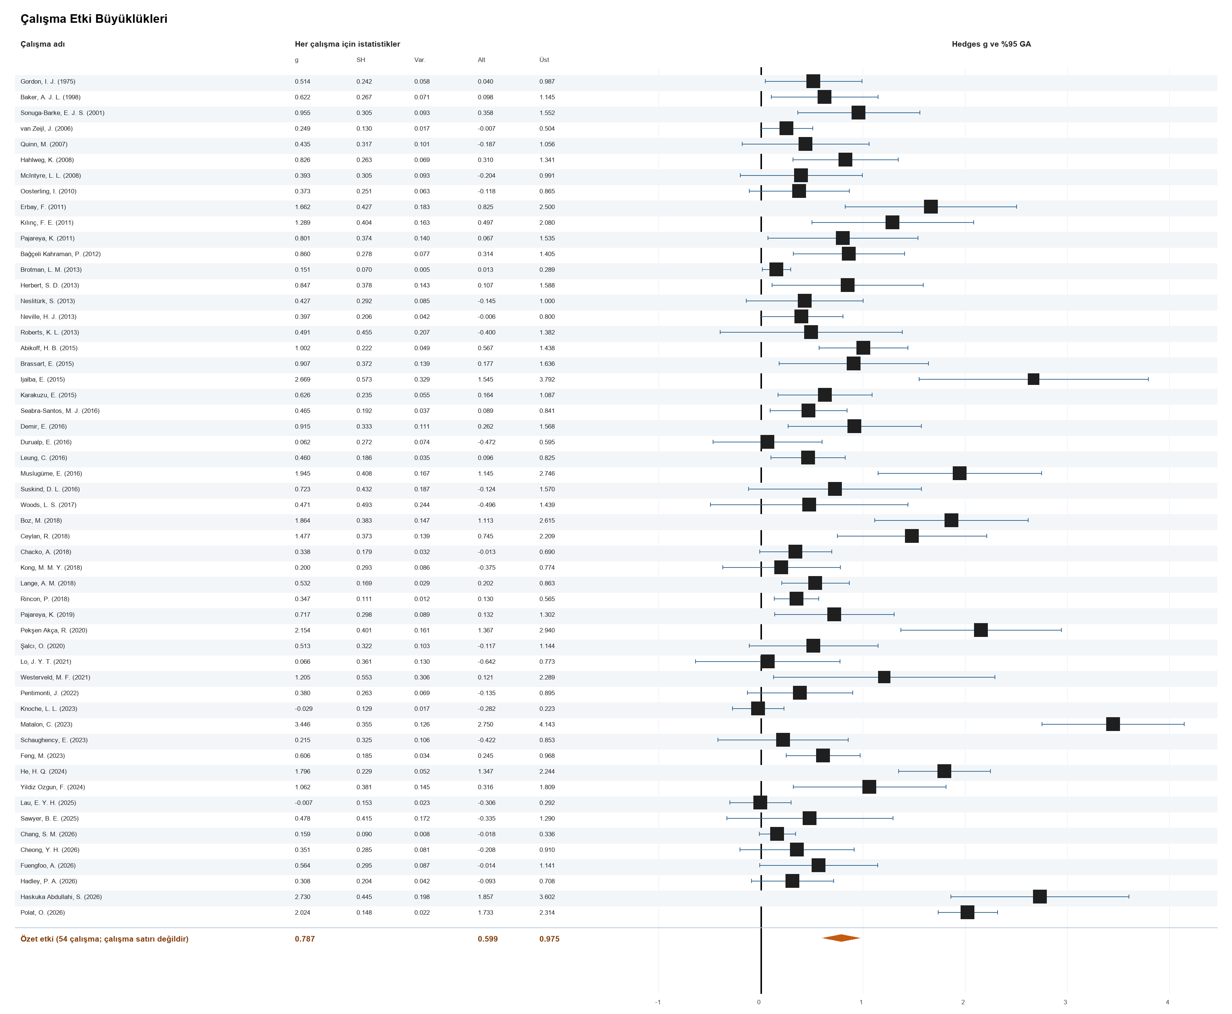
Şekil 2. Çalışmalara ait etki büyüklükleri ve rastgele etkiler modeli
Q | sd | p | I2 | Tau2 (REML)
407.709 | 53 | <.001 | %87.0 | 0.405
Tablo 4. Heterojenlik istatistikleri
Şekil 2 de ise çalışmalar ilişkin heterojenlik testi analizi gerçekleştirilmiştir. Bu bağlamda analiz sonuçlarının anlamlı olduğu belirlenmiştir. (Q=407.709, sd=53, p<..01) ve I₂ değeri ise %87'dir. Bu bulgu, çalışmalar arasındaki farklılığın yalnız örnekleme hatasıyla açıklanamayacağını göstermektedir.
Duyarlılık Analizi
Tablo 3 duyarlılık analizi

Tekrarlanan analiz sayısı | En düşük g | En yüksek g | Yön
54 | 0.727 | 0.804 | Pozitif
Tablo 3 incelendiğinde her aşamada bir çalışma çıkarılarak yapılan analizlerde rastgele etkiler tahmini g=0.727 ile g=0.804 arasında değişmiştir. Bu bağlamda tekrar analizlerinde güven aralığının sıfırın üzerinde olduğu saptanmıştır. Böylelikle dolayısıyla genel sonuç tek bir çalışmaya bağımlı görünmemektedir.
Yayın Yanlılığı
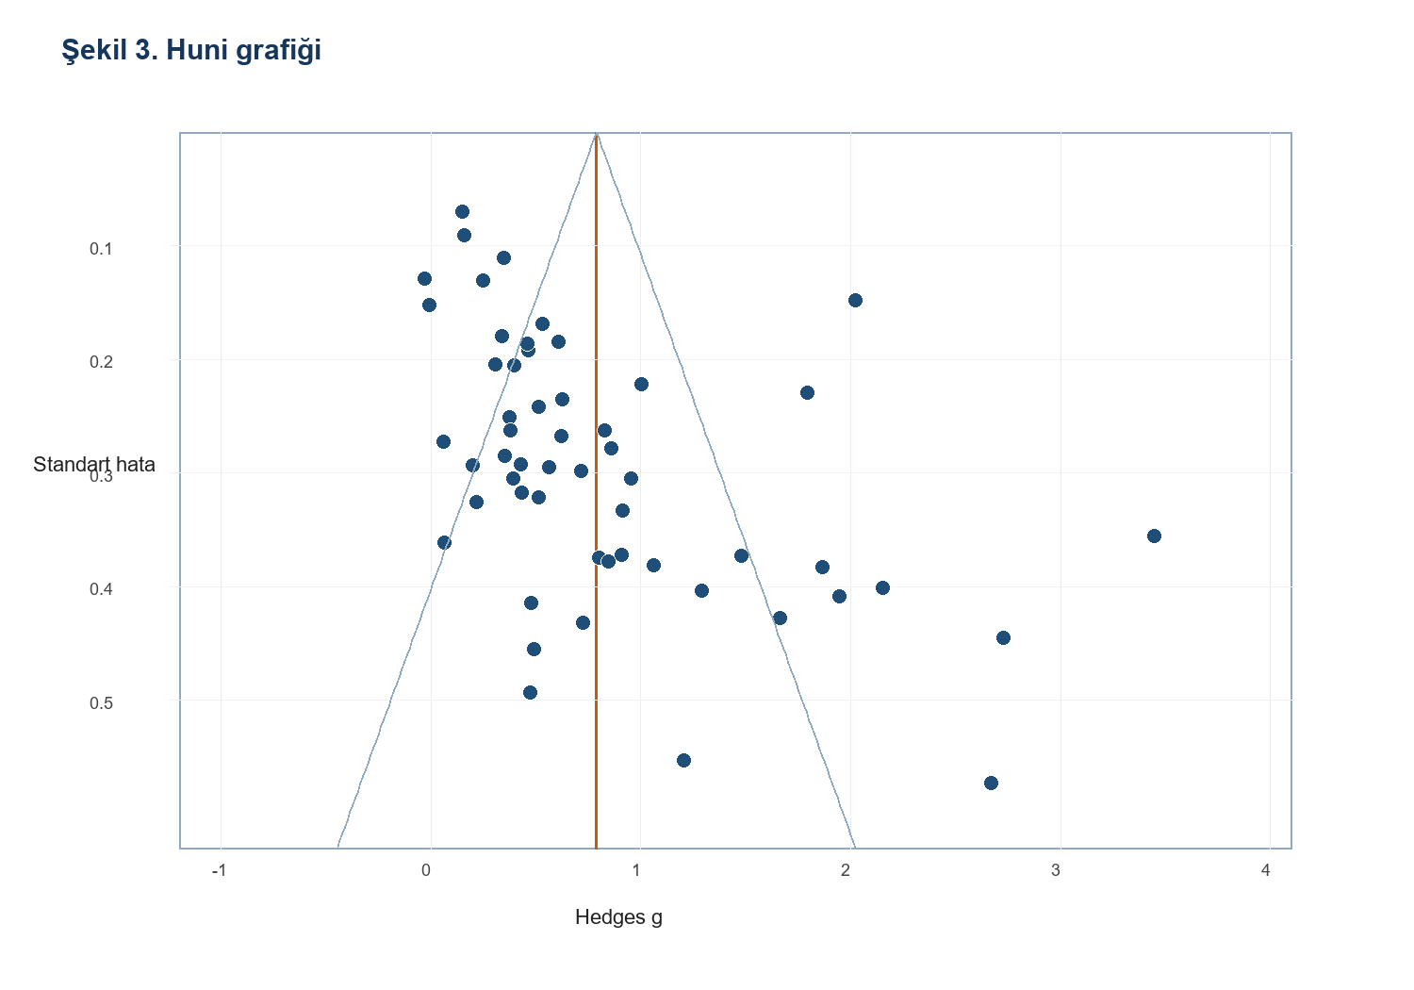
Şekil 3. Huni grafiği
Huni grafiklerinde, etki büyüklüğü yatay (X) eksende, örneklem büyüklüğü veya varyans ise dikey (Y) eksende gösterilir (Sterne ve Harbord, 2004). Şekilde görülebileceği gibi, çalışmaların ağırlıklı bölümü Huni grafiği içinde yer almaktadır
Tablo 3. Yayın yanlılığı analizi

İstatistik | Değer
Rosenthal güvenli N | 5778
Begg tau | 0.398 (p<.001)
Egger sabiti | 2.897 (p<.001)
Tablo 3 de ise Begg ve Egger testlerinin anlamlı olması, küçük çalışma etkisi veya yayın yanlılığı olasılığının dikkate alınması gerektiğini göstermektedir.
Moderatör Analizler
Tablo 4, tablo 5 ve tablo 6 da okul öncesi dönemde aile eğitimi uygulamalarının çocukların gelişimsel kazanımlarına olan etkisi moderator değişkenler olan yayın türü, deneysel çalışmaların örneklem büyüklüğü ve çıktı alanı bakımından analiz edilmiş ve analiz sonucunda elde edilen bulgular yorumlanmıştır.
Tablo 4. Yayin turu değişkenine göre alt grup sonuçları
Grup | k | Hedges g | %95 GA alt | %95 GA üst
Makale | 44 | 0.744 | 0.530 | 0.957
Tez | 10 | 0.991 | 0.637 | 1.344
Yayın türü değişkeni incelendiğinde tezlerin etki büyüklüklerinin( ES =.991) makalelerden (ES = .744) daha yüksek olduğu görülmektedir. Homojenlik testi bakımından Q istatistiği değeri (Q_{b}=16.378) şeklinde belirlenmiştir. Tablo 4 dikkate alındığında veri analizinde değerler %95’lik anlamlılık düzeyi ve serbestlik derecesi 1 olarak belirlenmiştir (X² _{(.95-1)} = 16.378). Ki - kare (X²) tablosundan %95 anlamlılık düzeyinde 1 serbestlik derecesi ile kritik değer 3.841 olarak kabul edilmiştir.Hesaplanan X² değeri 3.841’den büyük olduğundan yayın türü değişkenine göre belirlenen gruplar arasındaki etki büyüklüklerinin (Qb = 16.378, p<.05) anlamlı derecede farklılık gösterdiği ortaya çıkmaktadır. Bu farklılık incelendiğinde yayınlanan tezler lehine olduğu tespit edilmiştir.
Tablo 5. Toplam orneklem buyuklugu değişkenine göre alt grup sonuçları

Grup | k | Hedges g | %95 GA alt | %95 GA üst
41-80 | 17 | 0.676 | 0.347 | 1.005
81 ve üzeri | 16 | 0.540 | 0.254 | 0.825
40 ve altı | 21 | 1.137 | 0.821 | 1.453
Tablo 5 incelendiğinde örneklem büyüklüğü değişkeni incelendiğinde 40 ve altı örneklem büyüklüğüne sahip çalışmaların etki büyüklüklerinin( ES =1.137), 41-80 arasında örnekleme sahip olan çalışmalardan (ES = .676) ve 81 ve üzeri örneklem içeren çalışmalardan (ES= .540)daha yüksek olduğu görülmektedir. Homojenlik testi bakımından Q istatistiği değeri (Q_{b}=59.045) şeklinde belirlenmiştir. Tablo 4 dikkate alındığında veri analizinde değerler %95’lik anlamlılık düzeyi ve serbestlik derecesi 2 olarak belirlenmiştir (X² _{(.95-2)} = 59.045). Ki - kare (X²) tablosundan %95 anlamlılık düzeyinde 2 serbestlik derecesi ile kritik değer 5.991 olarak kabul edilmiştir. Hesaplanan X² değeri 5.991’den büyük olduğundan örneklem büyüklüğü değişkenine göre belirlenen gruplar arasındaki etki büyüklüklerinin (Qb = 59.045, p<.05) anlamlı derecede farklılık gösterdiği ortaya çıkmaktadır. Bu farklılık incelendiğinde anlamlı firkin 40 ve altı örnekleme sahip gruplar lehine olduğu görülmektedir.

Tablo 5 Cıktı alanı değişkenine göre alt grup sonuçları
.
Grup | k | Hedges g | %95 GA alt | %95 GA üst
Dil ve erken okuryazarlik | 18 | 0.752 | 0.396 | 1.108
Bilissel veya psiko -motor gelisim | 10 | 0.559 | 0.220 | 0.898
Sosyal-duygusal gelişim | 26 | 0.906 | 0.625 | 1.186

Tablo 5 dikkate alındığında çıktı değişkeni alanına ilişkin değişkenler incelendiğinde sosyal-duygusal gelişimi destekleyen çalışmaların etki büyüklüklerinin ( ES =0.96), dil ve erken okuryazalığa ilişkin çalışmaların etki büyüklüklerinden( ES =0.752) ve bilişsel veya motor gelişim alanına ilişkin çalışmaların etki büyüklüklerinden ( ES= 0.559) daha yüksek düzeyde olduğu saptanmıştır. Homojenlik testi bakımından Q istatistiği değeri (Q_{b}=47.968) şeklinde belirlenmiştir. Tablo 5 dikkate alındığında veri analizinde değerler %95’lik anlamlılık düzeyi ve serbestlik derecesi 2 olarak belirlenmiştir (X² _{(.95-2)} = 47.968). Ki - kare (X²) tablosundan % 95 anlamlılık düzeyinde 2 serbestlik derecesi ile kritik değer 5.991 olarak kabul edilmiştir. Hesaplanan X² değeri 5.991’den büyük olduğundan örneklem büyüklüğü değişkenine göre belirlenen gruplar arasındaki etki büyüklüklerinin (Qb = 47.968, p<.05) anlamlı derecede farklılık gösterdiği ortaya çıkmaktadır. Bu farklılığın sosyal –duygusal gelişim lehine olduğu saptanmıştır.
Tartışma ve Sonuç
Bu araştırmada okul öncesi dönemde aile eğitim uygulamalarının çocukların gelişimsel kazanımlarına etkisini meta analiz yöntemiyle belirlemek amaçlanmıştır. Okul öncesi dönemde aileye sunulan yapılandırılmış eğitim ve destek uygulamalarının çocukların dil, biliş, psiko-motor, sosyal-duygusal ve davranışsal çıktıları üzerinde olumlu etkileri bulunmaktadır.
Dil ve erken okuryazarlık grubundaki g = 0.752 değeri, aile ile gerçekleştirilen dil desteğinin yalnızca aile davranışını değil çocuk dilini de değiştirebildiğine ilişkin kuramsal çerçeve ile uyumludur. Nitekim Roberts ve Kaiser (2011) ile Heidlage vd. (2020) tarafından yapılan meta analiz araştırmaları da ailenin yanıtlayıcı iletişimi, dil modellemesi ve doğal ortamdaki öğretim stratejilerinin çocuk dil gelişimini desteklemektedir. Paylaşımlı kitap okuma için Dowdall vd. (2020) tarafından yapılan araştırma bulguları da bu durumu desteklemektedir. Benzer şekilde farklı araştırmalardan elde edilen sonuçlar da çocuktaki dil gelişimini desteklediğine işaret etmektedir ( Hadley vd., 2026; Ijalba, 2015, Pentimonti vd., 2022; Sawyer vd., 2025; Westerveld vd., 2021).
Sosyal-duygusal gelişimin yüksek düzeyde ve anlamlı çıkması birçok programın aile tepkilerini ve evdeki davranış yönetimini doğrudan hedeflemesiyle açıklanabilir. Nitekim farklı araştırma sonuçlarının bulguları da farklı risk gruplarında yapılandırılmış aile eğitimlerinin çocukların sosyal duygusal gelişimlerini etkilediğini göstermektedir ( Abikoff vd., 2015; Sonuga – Barke vd., 2001; clntyre, 2008; Rincon vd., 2018). Ayrıca bilişsel ve psiko motor gelişim alanlarının diğer gelişim alanlarına göre etki büyüklükleri düşük düzeyde çıksada bu gelişim alanlarının da aile eğitimi uygulamalarında desteklenmesi ve geliştirilmesi çocuğun farklı alanlarda bütünsel gelişim göstermesi açısından önemlidir.
Yayın türü değişkeni bakımından tezlerin daha yüksek etki büyüklüğüne sahip olmasındaki nedenlerden biri de , tez örneklemlerinin daha küçük olması, bu tür çalışmalarda araştırmacı kontrolünün yüksek olması, aynı araştırmacının müdahale ve değerlendirme süreçlerinde yakın rol almasından kaynaklanabilir.
Örneklem büyüklüğü bulgusu dikkat çekici bir duruma işaret etmektedir. Örneklemi 40 ve altında olan çalışmaların etki büyüklüğünün 81 ve üzerindeki çalışmalardan daha yüksek düzeyde ve anlamlı olduğu tespit edilmiştir. Bu durum küçük örneklem içeren çalışmalarda daha yoğun uygulama, daha iyi uygulayıcı eğitimi ve daha hedefli katılımcı seçiminin etkisinden kaynaklanabilir..
Araştırmanın güçlü yönlerinden biri de 54 bağımsız etkiyi kapsaması, tez ile yayınlanmış makalelerle birlikte değerlendirmesi, aynı çalışma grubundaki bağımlı sonuçları tek etkiye indirmesi, çalışma düzeyindeki etki verilerini denetlenebilir bir veri setinde saklaması ve temel istatistikleri bağımsız olarak yeniden üretmesidir.
Extended Abstract

Introduction
The preschool period is a developmental stage during which language, cognition, self-regulation, social-emotional adjustment, and motor skills develop rapidly and simultaneously, while sensitivity to environmental inputs increases. During this period, a significant proportion of children’s daily interactions takes place within the family environment. Family education interventions are not limited to a single format. They may take various forms, including home visits, group-based parent education, shared book-reading coaching, play-based interaction, behavior management, communication and language modeling, school-family partnerships, digital feedback, and online counseling. In social-emotional and behavioral programs, parents are provided with skills such as establishing clear expectations, using positive attention, setting developmentally appropriate limits, emotion coaching, and responding consistently to challenging behaviors. The effects of parent-implemented interventions are influenced not only by the quality of the instructional materials but also by the level of family participation, opportunities for interaction within the home environment, and the child outcomes targeted by the intervention. Meta-analyses of individual participant studies examining parenting practices in early childhood have shown that children’s age and parents’ level of participation in interventions are important factors in interpreting effect sizes across studies.

Purpose of the Study
In this study, experimental and quasi-experimental studies examining family education interventions for preschool children were evaluated using a common effect-size metric. The primary aim was to determine the overall effect of family education interventions on children’s developmental outcomes and to describe the findings according to publication type, sample size, and outcome domain. Within this framework, the findings obtained from the research data were analyzed.

Method
A comprehensive meta-analysis method was used to combine the findings of experimental and quasi-experimental studies using Hedges’ g as a common effect-size metric. The main purpose of meta-analysis is to group similar studies on a particular topic, theme, or research question according to specific criteria and to combine and interpret the quantitative findings obtained from these studies.

Discussion and Conclusion
This study aimed to determine the effects of family education interventions on children’s developmental outcomes during the preschool period using a meta-analysis approach. Structured educational and support interventions provided to families during the preschool period have positive effects on children’s language, cognitive, psychomotor, social-emotional, and behavioral outcomes. The effect size of g = 0.752 observed in the language and early literacy domain is consistent with the theoretical framework suggesting that language support provided through family involvement can influence not only parental behavior but also children’s language development. The significant and relatively high effect observed in the social-emotional domain may be explained by the fact that many intervention programs directly target parental responses and behavior management practices at home.
Regarding publication type, theses were found to have higher effect sizes than other publication types. Furthermore, studies with a total sample size of 40 or fewer participants had significantly higher effect sizes than studies with sample sizes of 81 or more participants.

